ROTINA DO TRABALHO PEDAGÓGICO PARA SER REALIZADA EM DOMICÍLIO (MATERNAL II-B) - Prof.ª MEIRE
- Data: 05/07 a 09/07 de 2021
- CRECHE MUNICIPAL “MARIA SILVEIRA MATTOS”
SEGUNDA-FEIRA | TERÇA-FEIRA | QUARTA-FEIRA | QUINTA-FEIRA | SEXTA-FEIRA
MATERNAL II-B  *(EF) (TS) (ET) Estimulado a Imaginação e Ampliando o Conhecimento de Mundo – Vídeo/História contado pela Professora Meire  - Hoje tem história?  Tem sim senhor!  Cabaninha da Leitura  Vamos preparar um cantinho para ouvir a história de hoje.  Façam uma cabaninha com lençóis e cadeiras, forre o chão com um tapete e coloque uma almofada, pronto!  Agora é só sentar-se confortavelmente para ouvir a história que a Professora vai contar para vocês.  A história de hoje é:  AS GIRAFAS METIDAS DA MONTANHA  https://youtu.be/o4YnXC3lSlw  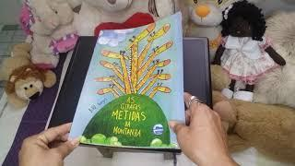  Depois de ouvir a história, me respondam, na história tinham:  - Quantas girafas?  - Quantas araras?  - Quantos coelhos?  - Quantos macacos?  - Quantos flamingos?  - Quantos jacarés?  - Quantas abelhas?  - Quantos rinocerontes?  - Quantos sapos?  - Quantos papagaios?  Um adulto vai ler as perguntas e vocês vão responder.  Não se esqueçam de enviar o registro da atividade para a professora. | MATERNAL II-B  *(EF) (ET) (TS) (CG) Estimulando Através da Parlenda Noções Básicas de Como Contar e Identificar Quantidades – Vídeo/ Música Professora Grazi  Hoje é dia de música!  A música de hoje é uma parlenda:  A GALINHA DO VIZINHO  https://youtu.be/WLc9aFE3MnA  - Atividade:  Vamos fazer uma galinha e contar seus ovinhos?  Passo a passo  Com a ajuda de um adulto, pinte a mãozinha com tinta guache, carimbe em uma folha de sulfite (pode ser folha de caderno) e finalize o desenho com a forma de galinha, pintando o bico, a crista e a asa, como na foto.  A pessoa que estiver te auxiliando irá recortar um pedaço de papelão em formato de ovo para que você possa usar como carimbo.  Agora é só carimbar e contar, como na música!  Quantos ovinhos a sua galinha consegue botar? Até 5 ou até 10?  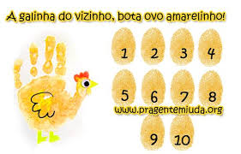 | MATERNAL II-B  *(EF) (TS) (ET) Estimulando a Imaginação, Identificando e Nomeando os Números  - Hoje é dia de experiência!  A experiência de hoje é:  MÁGICA DOS NÚMEROS  É muito fácil de fazer, o passo a passo está no vídeo.  https://youtu.be/0v-kvTsLrs0  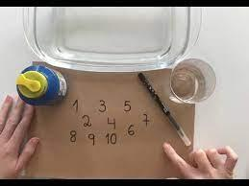  Gravem um vídeo e mandem para a professora, combinado! | MATERNAL II-B  *(EF) (ET) (TS) Trabalhando Numerais, Quantidades, Estimulando a Percepção Visual, Coordenação Motora, a Criatividade e a Noção Espacial  - Hoje é dia de Dobradura!  Vamos fazer a Galinha do Vizinho.  Separem os seguintes materiais:  Papel Amarelo ou colorido de amarelo  Papel Laranja ou colorido de laranja  Cola  Tinta guache amarela  Vídeo Explicativo da Professora Meire  https://youtu.be/pf3uwvIKEfE  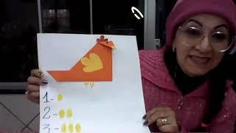 | MATERNAL II-B  FERIADO  DIA DO SOLDADO CONSTITUCIONALISTA
***ROTINA Nº 23***

